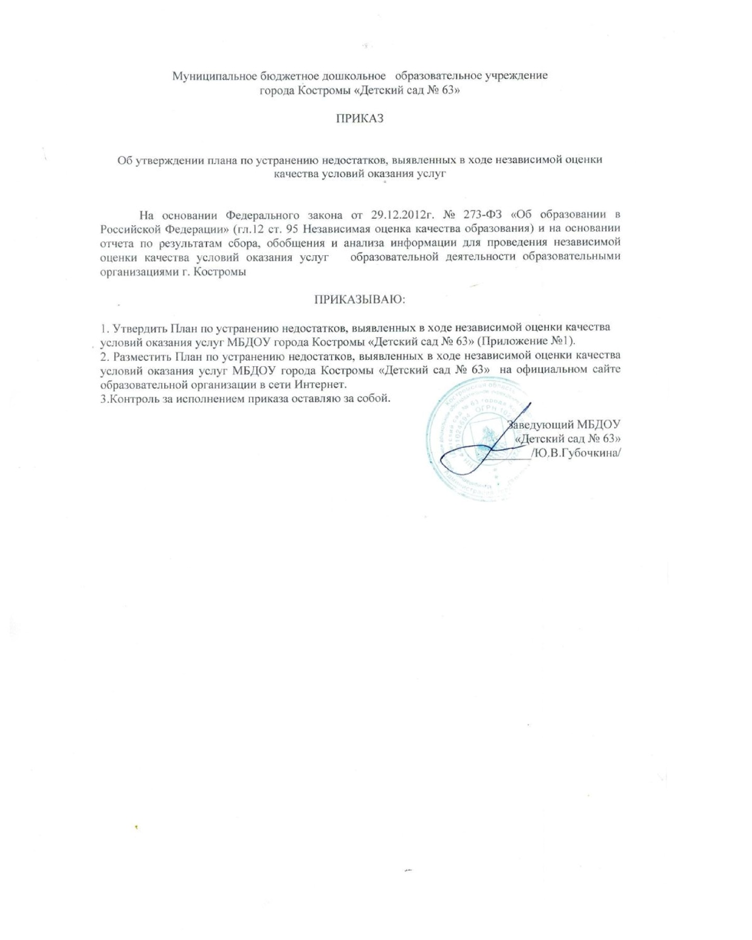

|  |
| --- |
| УТВЕРЖДАЮ  Заведующий МБДОУ города Костромы  «Детский сад № 63»  ______/Ю.В.Губочкина |

ПЛАН

по устранению недостатков, выявленных в ходе

независимой оценки качества условий оказания услуг

Муниципального бюджетного дошкольного образовательного учреждения города Костромы «Детский сад № 63»

на 2020 год

|  |  |  |  |  |  |
| --- | --- | --- | --- | --- | --- |
| Недостатки, выявленные в ходе независимой оценки качества условий оказания услуг организацией | Наименование мероприятия по устранению недостатков, выявленных в ходе независимой оценки качества условий оказания услуг организацией | Плановый срок реализации мероприятия | Ответственный исполнитель (с указанием фамилии, имени, отчества и должности) | Сведения о ходе реализации мероприятия <2> | |
| реализованные меры по устранению выявленных недостатков | фактический срок реализации |
| Критерий III. Доступность услуг для инвалидов | | | | | |
| Отсутствие специально оборудованных санитарно-гигиенических помещений в организации. | Принятие мер по оборудованию санитарно-гигиенических помещений для маломобильных категорий получателей образовательных услуг | По мере поступления денежных средств | Заведующий  Ю.В.Губочкина  Зам. заведующего  М.К.Чернышов | Обеспечение доступности образовательных и воспитательных услуг для инвалидов и детей с ОВЗ | По мере поступления денежных средств |
| Обеспечение в организации условий доступности, позволяющих инвалидам получать образовательные услуги наравне с другими, включая:  - отсутствие дублирования для инвалидов по слуху и зрению звуковой и зрительной информации;  - отсутствие дублирования надписей, знаков и иной текстовой и графической информации знаками, выполненными рельефно-точечным шрифтом Брайля;  - отсутствие возможности предоставления инвалидам по слуху (слуху и зрению) услуг сурдопереводчика (тифлосурдопереводчика). | Создание условий позволяющих инвалидам получать образовательные услуги  Информирование участников образовательного процесса о созданных условиях организации обучения и воспитания детей-инвалидов. Повышение уровня педагогической компетентности педагогических работников в работе с детьми с ОВЗ, инвалидами.  Информирование об оказании консультативной, психолого-педагогической помощи детям с ОВЗ, в том числе инвалидам, родителям (законным представителям) | По мере финансирования | Заведующий  Ю.В.Губочкина  Старший воспитатель  Н.С.Дубинянская  педагог-психолог Н.А.Белова | Развитие условий организации обучения и воспитания обучающихся с ограниченными возможностями здоровья и инвалидов | По мере необходимости, финансирования |